Муниципальное бюджетное дошкольное образовательное учреждение детский сад « Лазорики» г.Волгодонска
(МБДОУ ДС «Лазорики» г.Волгодонска)

«Творческая мастерская дома — чудесные камушки»
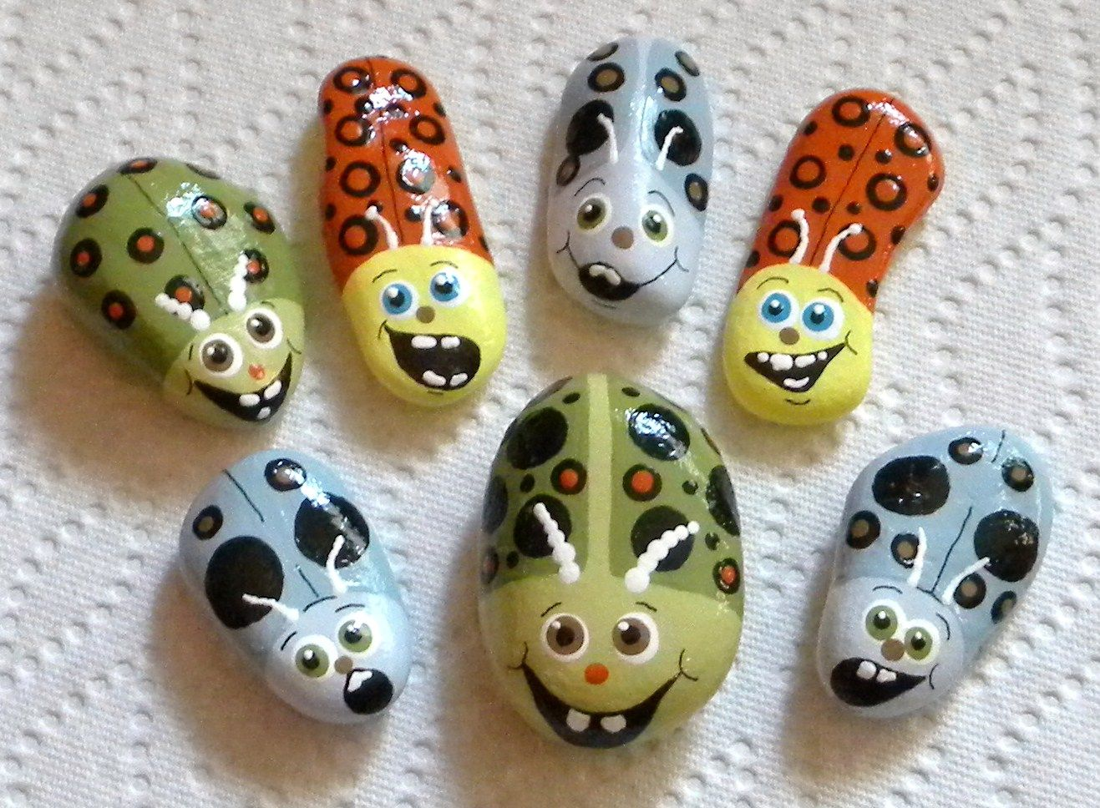

Воспитатели: Гудыменко Е.В.
Павлюк И.П.
«Чудесные камушки»
Всем известно, что морские и речные камушки всегда привлекают внимание детворы. Они собирают их на пляже и с большим удовольствием с ними играют, раскладывают по цвету, форме и т. д.
Увлекательным занятием не только для детей, но и для взрослых может стать изготовление из таких камушков разнообразных поделок. Такие поделки могут стать настоящим произведением искусства, украсить вашу квартиру, дачный участок, двор в частном доме, а самое главное преобразованные камушки могут стать любимой игрушкой Вашего ребенка. Работа с камнем позволяет проявить максимум фантазии, а сочетание с другими поделочными материалами дарит возможность создавать настоящие шедевры.
Для изготовления поделок подойдут любые камушки, самое главное, чтобы они были гладкими и не травмировали ребенка. Разложив все камни перед собой, посмотрите, что они Вам напоминают, пофантазируйте совместно с детьми, это занятие очень понравится Вашему ребенку. Когда придумана, какая - либо композиция или найден камушек, напоминающий какой - либо предмет, самое время заняться превращением.
Для этого Вам понадобятся акриловые краски или гуашь, гуашь придется покрыть бесцветным лаком, чтобы она не пачкала руки.
Лучше всего процесс изготовления осуществлять совместно с ребенком, развивая в нем творческое начало. Роспись камней доставит Вам всем большое удовольствие. Желаю вам удачи!
